Ausschreibung „Drei Königs-Blitzturnier“
am Montag, 6. Januar 2026
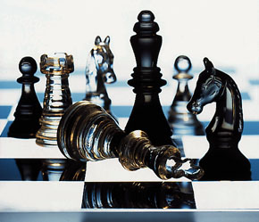

Ausrichter: Schachabteilung des TSV Bindlach
Turnierleitung: Jürgen Delitzsch
Voranmeldung erwünscht! >>> email: schachlehrer-bindlach@gmx.de <<<
Spielberechtigung: Offenes Blitzturnier für alle Schachfreunde!
Startgeld 5 Euro
Spielbeginn: Dienstag, 6.1.2026 / um 11 Uhr
Spielort: Altes Feuerwehrhaus in Bindlach, Friedrich-Wilhelm-Raiffeisen-Str. 1
Spielmodus: 3 Minuten pro Partie + 2 Sekunden Zeitzuschlag pro Zug
Anzahl der Spielrunden ist abhängig von der Anzahl der Teilnehmer:
- bis zu 16 Teilnehmer Rundenturnier (jeder gegen jeden eine Partie)
- bei mehr als 16 Teilnehmern werden 15 Runden Schweizer System gespielt;
Preise: Wertige Sachpreise und Gastro-Gutscheine
Siegerehrung: voraussichtlich ca. 14 Uhr

